附件 2
序号： 编码：

第七届山东省大学生交通科技大赛

作品申报书

作 品 名 称 ： 学 校 全 称 ：

申报者姓名：

（集体名称）： 申 报 年 月：

说 明

1.申报者应在认真阅读此说明各项内容后按要求详细填写。
2. 表内项目填写后打印，签名字迹要端正、清楚，此申报书复印有效。
3.序号及编码由第七届山东省大学生交通科技大赛组委会填写。
4.作品申报书须按要求由各校竞赛组织协调机构统一报送。
5.其他参赛事宜请向本校竞赛组织协调机构咨询。
6.联系人：刘老师 15864795127，李老师 13963173160；电子邮箱：823483433@qq.com。

一、申报团队情况

说明：
1.必须由申报者本人按要求填写；
2.本表中的学籍管理部门签章视为对申报者情况的确认。

申 报  团 队 代  表 情  况 | 姓名 |  |  |  |  | 性别 |  |  |  | 出生年月
申 报  团 队 代  表 情  况 | 学校 |  |  |  |  | 院系 |  |  |  |  | 专业
申 报  团 队 代  表 情  况 | 学历 |  |  |  |  | 学制 |  |  |  | 入学时间
申 报  团 队 代  表 情  况 | 作品名称
申 报  团 队 代  表 情  况 | 通讯地址 |  |  |  |  |  |  |  |  | 邮政编码
申 报  团 队 代  表 情  况 |  |  |  |  |  |  |  |  |  | 联系电话
其 他 成 员 情 况 | 姓 名 |  | 性别 |  | 出生年月 |  | 学 历 |  |  | 所在单位
指导老师相关信息
姓名 |  |  |  | 单位 |  |  |  | 联系电话 |  |  |  | 电子邮箱

二、单位推荐情况

说明：
1、推荐单位最低为院级单位；
2、推荐者所在单位签章仅被视为对推荐者身份的确认。

推荐单 位信息 | 负责人 |  | 职务
推荐单 位信息 | 工作单位
推荐单 位信息 | 通讯地址
推荐单 位信息 | 单位电话 |  | 邮箱
申报者申报情况 是否真实？是否 同意申报？

推荐单位（签章）

年 月 日

三、申报作品情况

作品全称
作品研究的目的 和基本思路，创新 点，技术关键和主 要技术指标

作品的科学性先进性（必须说明与现有技术相比、该作品是否具有突出的实质性技术特点和显著进步。 请提供技术性分析说明和参考文献资料）
作品在何时、何地、何种机构举行 的评审、鉴定、评 比、展示或发表刊 物等活动中获奖及鉴定结果
作品所处 阶 段 | （ ）  A 实验室阶段 B 中试阶段 C 生产阶段 D （自填）
技术转让方式
作品可展示的 形 式 | □实物、产品 □模型 □图纸 □磁盘  □现场演示 □图片 □录像 □样品
使用说明及该作品的技术特点和
优势，提供该作品的适应范围及推广前景的技术性

附件3

第七届山东省大学生交通科技大赛作品说明书
格式规范

1．总体要求

全文控制在 5-7 页 A4 纸，不加封面。采用 Word 2003 及以上版本编排， 所用照片的像素控制在 600*400 以内，照片、CAD 图或建模图插在文档中
（电子版不超过 10M）。说明文档按以下顺序编排：
1）作品名；
2）作者；
3）指导教师；
4）学校名＋院系名＋学校所在城市＋邮编；
5）摘要；
6）关键词；
7）正文；
8）参考文献 正文可自行组织，但应包括下列内容：研究背景（含国内外研究现状）、
设计原理（原理、关键技术的描述）、创新特色、应用前景。模型全景照
片及总体结构 CAD 图可放在参考文献后，局部图可插入正文中。
2．页面要求

A4 页面。页边距：上、下 2cm，左、右各 2.5cm。正文采用小四号宋 体，首行缩进，标准字间距，1.3 倍行间距。不要设置页眉，阿拉伯数字页 码位于页面底部居中。
3．图表要求

插图按序编号，并加图名（位于图下方）五号宋体，采用嵌入型版式。 图中文字用小五号宋体，符号用小五号 Times New Roman（矢量、矩阵用 黑斜体）；坐标图的横纵坐标应标注对应量的名称和符号/单位。
表格按序编号，并加表题（位于表上方）五号宋体。采用三线表，必 要时可加辅助线。
4．字号、字体范例

x x 行车安全诱导标设置研究
作者：×××1，×××2，×××，×××，×××
指导教师：×××，×××
（XX 大学 1XX 学院，2 XX 学院 广州 510640）
（空一行）
摘要：道路行车安全……（400—600 字以内）。
（空一行）

关键字：交通安全；诱导标；×××……（3 到 5 个）
（空一行）
1.研究背景
目前高速公路交通安全行车中，视线诱导标……
2.设计原理
2.1 设计思路
随着×××应用的推广，……
2.2 研究方法
本作研究所采用的是……，

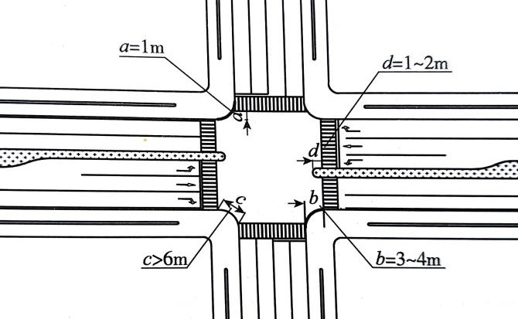

图 1 ×××

从上述分析可知，……

3. 创新特色

4. 应用前景(结语)

参考文献
[1]朱顺应, 彭武雄, 王红, 等. 突起路标合理设置的原理与方法研究[J]. 中国安全科学学报, 2007, 17(11): 113-118.
[2]刘大鹏. 高速公路线形诱导标志设置研究[D]. 昆明: 昆明理工大学, 2006.
[3]中国国家标准化管理委员会. GB5768-2009 道路交通标志和标线[S]. 北京: 中国标准出版社,2009.
[4]过秀成. 道路交通安全学[M]. 东南大学出版社, 2001.
[5]Jiang Y.The effectiveness and criteria for placement of raised pavement markers(synthesis study)[R].Indiana Department of Transportation and Purdue University,2006.
[6] ……

附件4
第七届山东省大学生交通科技大赛

参赛作品原创性申明

本人郑重申明：所呈交的参赛作品是本人在导师的指导下独立进行研究所取 得的研究成果。除了作品中特别加以标注引用的内容外，本作品中不包含任何其 他个人或集体已经发表或撰写的成果作品。对本作品的研究作出重要贡献的个人 和集体，均已在作品中以明确方式表明。本人完全意识到本申明的法律后果由本 人承担。

作者签名： 年 月 日

参赛作品版权使用授权书

本参赛作品作者完全了解第七届山东省大学生交通科技大赛组委会有关保 留、使用参赛作品的规定，同意大赛组委会保留并向国家有关部门或机构送交作 品的复印件和电子版，允许作品被查阅和借阅。本人授权第七届山东省大学生交 通科技大赛组委会可以将本作品的全部或部分内容编入有关数据库进行检索，可 以采用影印、缩印或扫描等复制手段保存和汇编本参赛作品。

本参赛作品属于

□不保密 □保密，在 年解密后适用本授权书。

（请在以上相应方框内打“√”）

作者签名： 年 月 日 指导老师签名： 年 月 日

